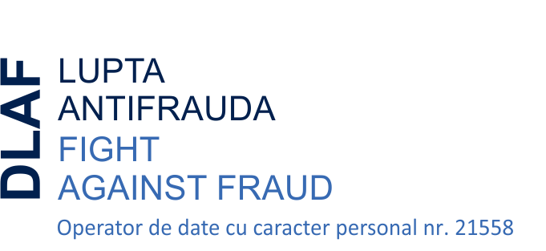

RAPORT DE EVALUARE

A IMPLEMENTĂRII LEGII NR. 52/2003 ÎN ANUL 2018

DEPARTAMENTUL PENTRU LUPTA ANTIFRAUDĂ - DLAF

INDICATORI | cod | RASPUNS

A. Procesul de elaborare a actelor normative
1. Numărul proiectelor de acte normative adoptate în 2018 | A1 | 0
2. Numărul proiectelor de acte normative care au fost anunţate în mod public | A2 | 1
Dintre acestea, au fost anunţate în mod public:
- pe site-ul propriu | A2_1 | 1
- prin afisare la sediul propriu | A2_2 | 0
c. prin mass-media | A2_3 | 0
3. Numărul de cereri primite pentru furnizarea de informaţii referitoare la proiecte de acte normative | A3 | 0
Din care, solicitate de:
a. persoane fizice | A3_1 | 0
b. asociaţii de afaceri sau alte asociatii legal constituite | A3_2 | 0
4. Numărul proiectelor transmise persoanelor fizice care au depus o cerere pentru primirea informaţiilor referitoare la proiectul de act normativ | A4 | 0
5. Numărul proiectelor transmise asociaţiilor de afaceri şi altor asociaţii legal constituite | A5 | 0
6. Numărul persoanelor responsabile pentru relaţia cu societatea civilă care au fost desemnate | A6 | 2
7. Numărul total al recomandarilor primite | A7 | 0
8. Numarul total al recomandărilor incluse în proiectele de acte normative | A8 | 0
9. Numărul întâlnirilor organizate la cererea asociaţiilor legal constituite | A9 | 0
10. Numărul proiectelor de acte normative adoptate în anul 2018 fără a fi obligatorie dezbaterea publică a acestora (au fost adoptate în procedura de urgenţă sau conţin informaţii care le exceptează de la aplicarea Legii nr. 52/2003, conform art. 5) | A10 | 0

B. Procesul de luare a deciziilor
1. Numărul total al şedinţelor publice (stabilite de instituţiile publice) | B1 | 0
2. Numărul şedinţelor publice anunţate prin:
a. afişare la sediul propriu | B2_1 | 0
b. publicare pe site-ul propriu | B2_2 | 0
c. mass-media | B2_3 | 0
3. Numărul estimat al persoanelor care au participat efectiv la şedinţele publice (exclusiv funcţionarii) | B3 | 0
4. Numărul şedinţelor publice desfăşurate în prezenţa mass-media | B4 | 0
5. Numărul total al observaţiilor şi recomandărilor exprimate în cadrul şedinţelor publice | B5 | 0
6. Numărul total al recomandărilor incluse în deciziile luate | B6 | 0
7. Numărul şedinţelor care nu au fost publice, cu motivaţia restricţionării accesului:
a. informaţii exceptate | B7_1 | 0
b. vot secret | B7_2 | 0
c.alte motive (care ?) | B7_3 | 0
8. Numărul total al proceselor verbale (minuta) şedinţelor publice | B8 | 0
9. Numărul proceselor verbale (minuta) făcute publice | B9 | 0

C. Cazurile în care autoritatea publică a fost acţionată în justiţie în 2018

1. Numărul acţiunilor în justiţie pentru nerespectarea prevederilor legii privind transparenţa decizională intentate administraţiei publice:
a. rezolvate favorabil reclamantului | C1_1 | 0
b. rezolvate favorabil instituţiei | C1_2 | 0
c. în curs de soluţionare | C1_3 | 0

Glosar de termeni:

- Act normativ = actul emis sau adoptat de o autoritate publică, cu aplicabilitate generală
- Asociaţie legal constituită = orice organizaţie civică, sindicală, patronală sau orice alt grup asociativ de reprezentare civică
- Minuta = documentul scris (procesul verbal) în care se consemnează în rezumat punctele de vedere exprimate de participanţi la o sedinţă, precum şi rezultatul dezbaterilor
- Proiect de act normativ = textul actului normativ înainte de adoptare
- Recomandare = orice punct de vedere, sugestie, propunere sau opinie, exprimată verbal sau în scris, primită de către autorităţile publice de la orice persoană interesată în procesul de luare a deciziilor şi în procesul de elaborare a actelor normative
- Şedinţă publică = şedinţa desfăşurată în cadrul autorităţilor administraţiei publice şi la care are acces orice persoană interesată

